2.1 Linuxin asennus

1. Asensin kaksi Linux jakeluversiota, Linux Mint, sekä Linux Manjaro. Manjaro on 64-bittinen ja Mint 32-bittinen, molempien asennukset onnistuivat ongelmitta. Virtuaalikoneella käyttöjärjestelmän käyttäminen on hieman takkuilevampaa ja hitaampaa kun mihin olen tottunut, kuitenkin ihan käytettävissä.

Alla kuvat molemmista Linux jakeluversiosta VirtualBoxissa:

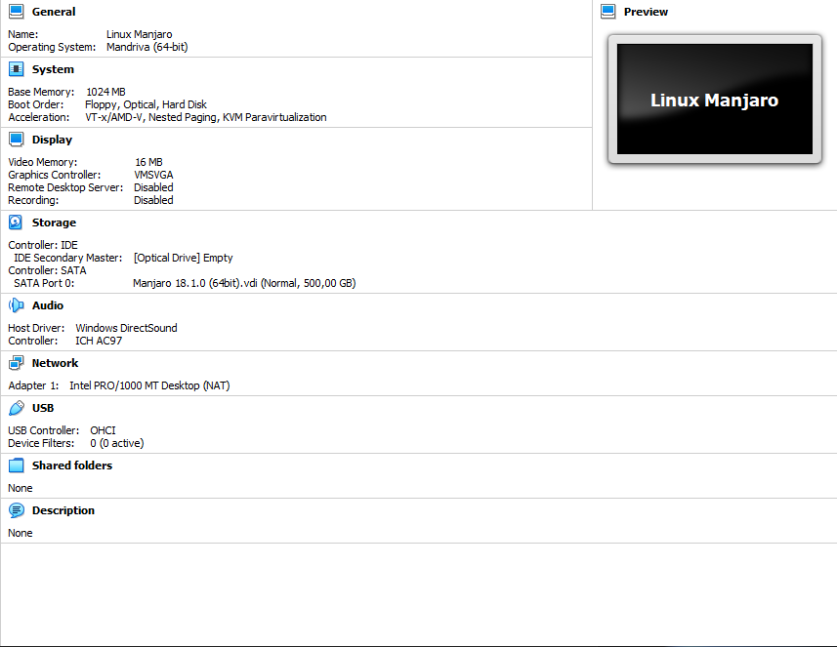

Alla kuva etäyhteydestä Azuressa sekä RDP, että SSH:

